ASVenezia, Avogaria di Comun, Prove di età per magistrati, reg. 170-2, pag. 428, c. 214r

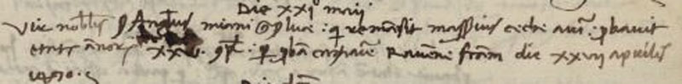

21.5.1472
MCCCCLXXII die XXI maii
Vir nobilis ser Angelus Miani q. ser Lucae qui remansit massarius cechae auri probavit etatem annorum XXV complectorum per probam camerae Ravenae factam die XXVII aprilis 1470.

